* Triết học ra đời Thiết Kế Đồ Họa VIII-VI TCN ở TQ, Hy Lạp, Ấn Độ
* Nguồn gốc : Nhận thức + Xã hội

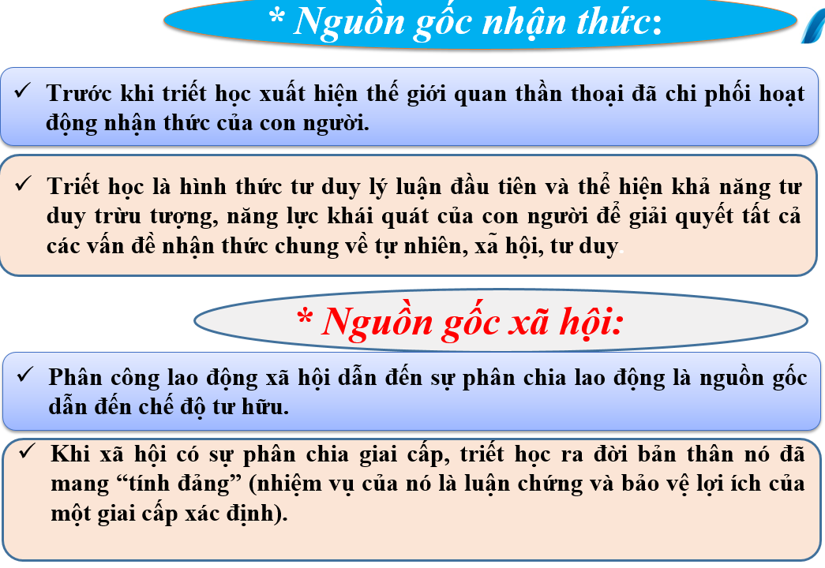

* CN mác- LN gồm: (ra đời những năm 40 của XIX) nguồn gốc từ triết học cổ điển Đức
  + Triết học Mác-LN
    - Chủ nghĩa duy vật biện chứng
    - CNDV lịch sử
  + Kinh Tế chính trị mác-LN
  + CN XH khoa học
* Nguồn gốc lí luận trực tiếp của TH mac-LN là triết học cổ điển Đức

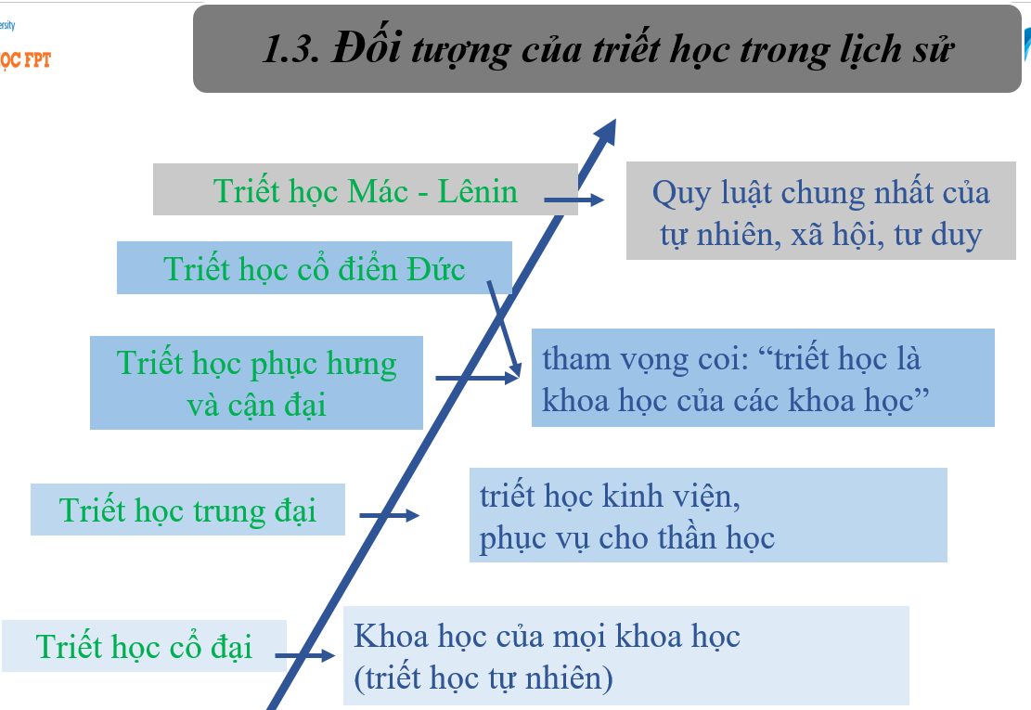

* **Vấn đề cơ bản** của triết là mối qh giữa tư duy và tồn tại(qh giữa vật chất và ý thức)

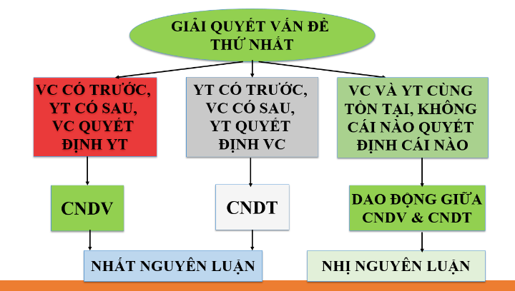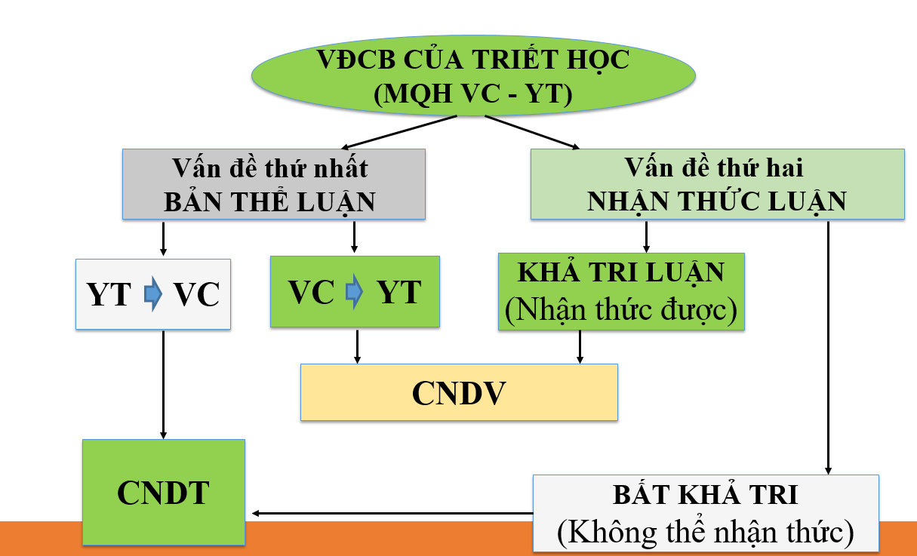

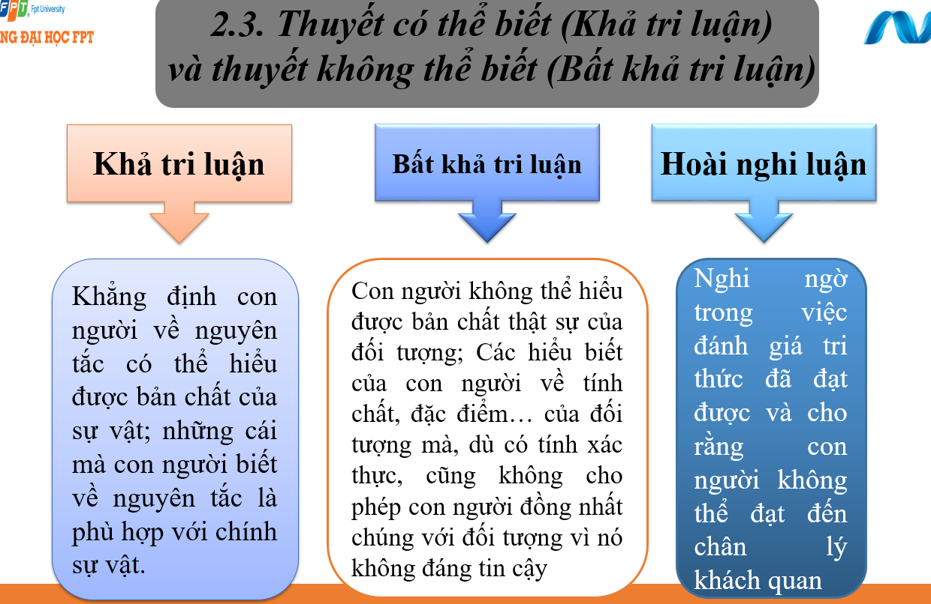

* CN duy vật qua 3 gđoạn pt:
  + CNDV chất phác (gđ lấy bản thân giới tự nhiên để giải thích thế giới)
  + CNDV siêu hình (khi c.nghiệp ra đời)
  + CNDV biện chứng: là công cụ để nhận thức và cải tạo TG
* CN duy tâm:
  + Khách quan
  + Chủ quan

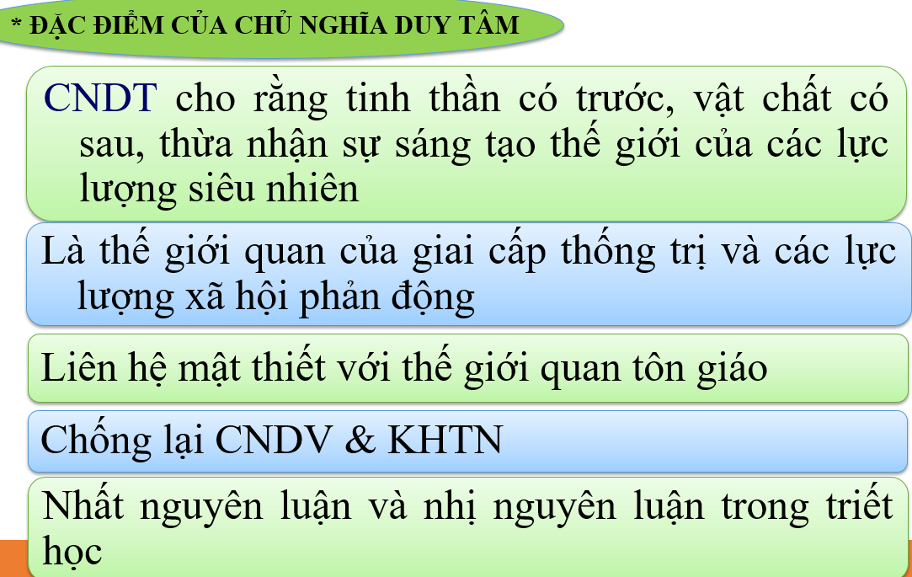

* Siêu hình: k thể nhận biết tính chất của vật chất
* Biện chứng: tiếp xúc, cảm nhận tính chất của sự vật

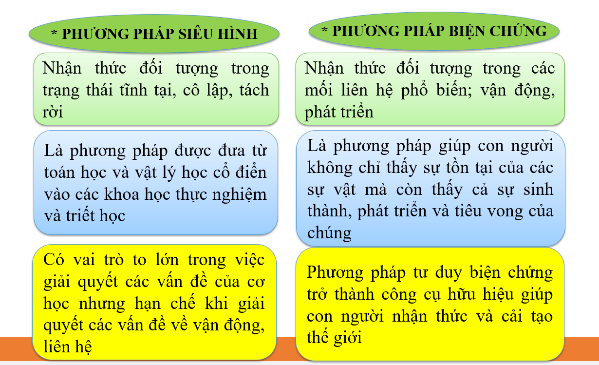

* **Tiền đề ra đời mác-lenin:**
  + Điều kiện kinh tế - xã hội
  + Tiền đề lý luận
  + Tiền đề khoa học tự nhiên
    - HỌC THUYẾT VỀ TẾ BÀO
    - HỌC THUYẾT VỀ SỰ TIẾN HÓA (Darwin)
    - HỌC THUYẾT VỀ TÍNH BẢO TOÀN VÀ CHUYỂN HÓA NĂNG LƯỢNG

**Slot 2**

* **Vật chất:**  thực tại khách quan, đem lại cho con người trong cảm giác, được cảm giác của con người chép lại, chụp lại, phản ánh và tồn tại không lệ thuộc vào người khác. (Lenin) Vật chất là vô cùng, vô tận, tồn tại dưới vô vàn hình thức khác nhau.
* **Phương thức tồn tại** của vật chất => Vận động: quá trình biến đổi nói chung
  + Vận động cơ học
  + Vận động vật lí
  + Vận động hóa học
  + Vận động sinh học
  + Vận động xã hội

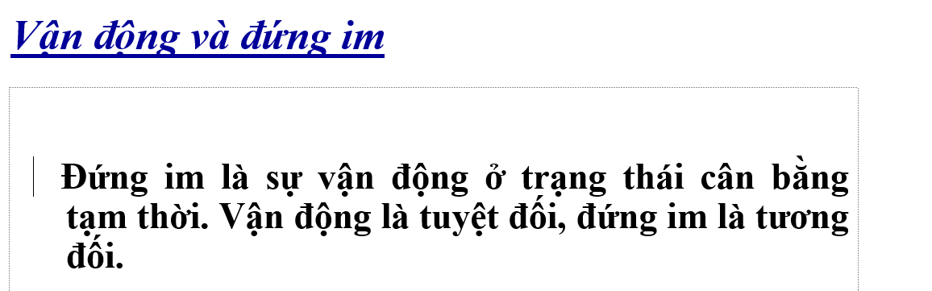

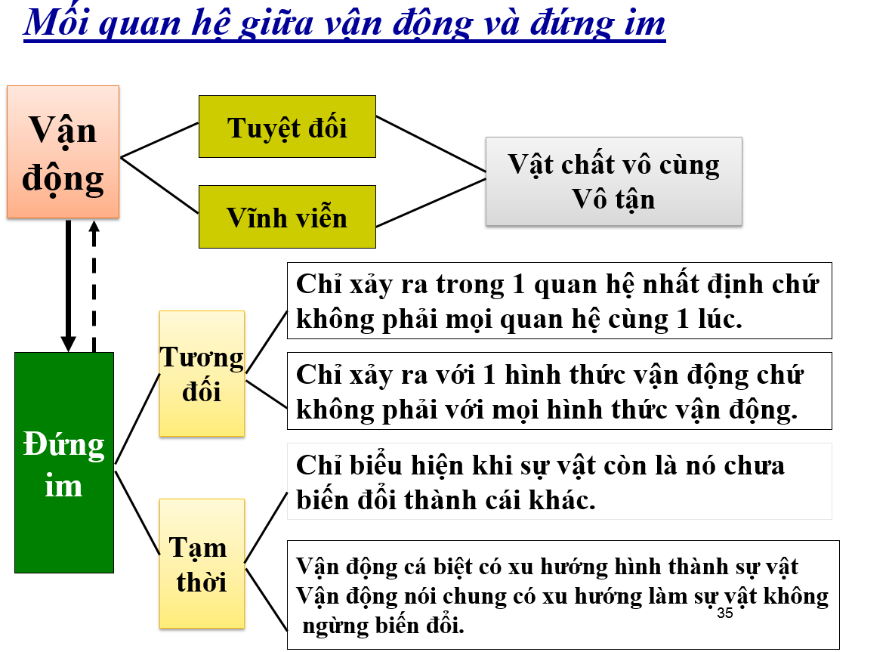

* **Hình thức tồn tại của vật chất**: Không gian và thời gian
* Thế giới thống nhất ở tính vật chất

**SLOT 3- Ý THỨC**

* **Ý THỨC:** 
  + Tự nhiên : Bộ não, tg vật chất
  + Xã hội: Lao động, ngôn ngữ, mối qh xh => qtr, quyết định sự hình thành ý thức
* **Bản chất ý thức:** *sự phản ánh hiện thực khách quan vào trong đầu óc con người một cách năng động, sáng tạo.*
* **Kết cấu:**
  + **Ngang:** Tri thức => kết quả quá trình nhận thức về thế giới hiện thực
  + **Dọc:** Tự ý thứ, Tiềm thức, Vô thức

|  |  |  |
| --- | --- | --- |
| * CNDT | * CNDV | * CNDVBC |
| * Ý thức quyết định vật chất | * VC quyết định ý thức 1 cách tuyệt đối | * VC quyết định ý thức và ý thức có tác động trở lại |

* Phép biện chứng duy vật
  + 2 nguyên lý
    - Về mối liên hệ phổ biến: nguyên tắc lý luận xem xét sự vật, hiện tượng khách quan tồn tại trong mối liên hệ, ràng buộc lẫn nhau tác động, ảnh hưởng lẫn nhau giữa các sự vật, hiện tượng hay giữa các mặt của một sự vật, của một hiện tượng trong thế giới.
    - Về sự phát triển: nguyên tắc lý luận mà trong đó khi xem xét sự vật, hiện tượng khách quan phải luôn đặt chúng vào quá trình luôn luôn [vận động](https://vi.wikipedia.org/wiki/V%E1%BA%ADn_%C4%91%E1%BB%99ng_(tri%E1%BA%BFt_h%E1%BB%8Dc_Marx_-_Lenin)) và phát triển
  + 3 quy luật
    - Lượng- chất: chỉ ra cách thức, hình thức của sự PT
    - Mâu thuẫn: chỉ ra nguồn gốc sự PT
    - QL phủ định: chỉ ra khuynh hướng pt
  + 6 phạm trù
    - ND- hình thức
    - Bản chất – Hiện tượng
    - Khả năng – Hiện thực
    - Cái riêng – cái chung
    - Nguyên nhân – KQ
    - Tất nhiên- ngẫu nhiên

**SLOT 4 – DVBC**

* *Mối liên hệ:* ***sự tác động****,* ***quy định****,* ***chuyển hóa*** *lẫn nhau giữa các sự vật, hiện tượng*
* **Tính chất của mối liên hệ:**
  + Khách quan
  + Phong phú
  + Đa dạng
  + Phổ biến

== **Nguyên lí sự PT**:

* K/N: một phạm trù triết triết học dùng để chỉ quá trình **vận động tiến lên** của sự vật: từ thấp lên cao, từ đơn giản đến phức tạp, từ kém hoàn thiện đến hoàn thiện hơn.
* Tính chất: khách quan , phổ biến, phong phú đa dạng
* **Các cặp phạm trù:**
  + Riêng – Chung:

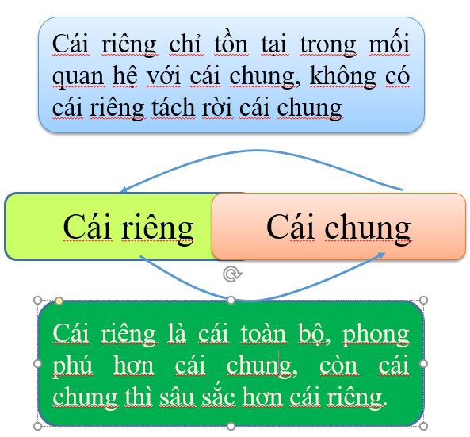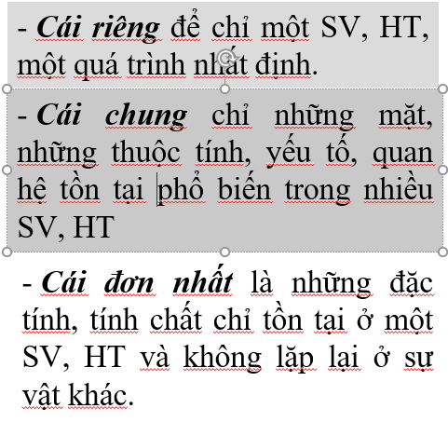

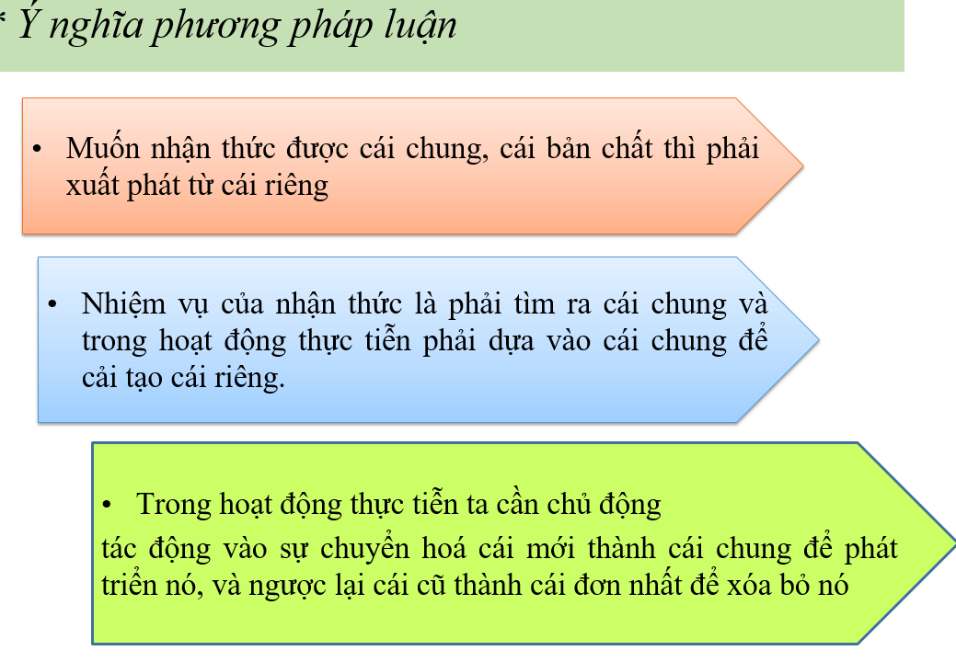

* + **Nguyên nhân – KQ**: phạm trù triết học ( 1 nguyên nhân có thể tạo nhiều kq, 1 kq có thể có nhiểu nguyên nhân. Có thể chuyển hóa qua lại)
    - Nguyên nhân: chỉ sự tác động lẫn nhau giữa các mặt trong một sự vật
    - KQ: chỉ những biến đổi xuất hiện do những tác động giữa các mặt
  + **Tất nhiên - ngẫu nhiên**: tồn tại độc lập với ý thức con người, có thể chuyển hóa cho nhau
    - Tất nhiên: Nguyên nhân cơ bản, bên trong kết cấu của sự vật quyết định
    - Ngẫu nhiên: nguyên nhân bên ngoài
  + **Nội dung - Hình thức**
    - ND: tổng hợp tất cả các mặt, các yếu tố, các quá trình tạo thành sự vật.
    - Hình thức: phương thức tồn tại của sự vật
  + **Bản chất - Hiện tượng**
    - Bản chất: những mặt, những mối liên hệ tất nhiên bên trong
    - Hiện tượng: cái biểu hiện ra bên ngoài
  + **Khả năng và Hiện thực:**
    - HIện thực: Đang có, đã có
    - Khả năng: Chưa có, sẽ có( cần đủ đk)

**SLOT 5 – Quy luật của DVBC:**

* Chất: thuộc tính khách quan của sự vật,
* Lượng: Tình quy định. có nhiều biểu hiện khác nhau: Số lượng, đại lượng, quy mô, xác suất, mức độ…
* Lượng đổi làm chất đổi
  + Độ: giới hạn thay đổi lượng mà chất chưa đổi
  + Điểm nút: thời điểm lượng đổi vừa đủ để chất đổi
  + Bước nhảy: chỉ sự chuyển hóa của chất

**B, Quy luật MÂU THUẪN (Mặt đối lập): =>** hạt nhân của phép biện chứng, nguồn gốc, động lực của sựa vận động, PT.

* + Sự thống nhất: sự nương tựa vào nhau, đòi hỏi phải có nhau của các mặt đối lập. Sự tồn tại của mặt này phải lấy sự tồn tại của mặt kia làm tiền đề.
  + Sự đấu tranh: sự tác động qua lại theo xu hướng bài trừ nhau, phủ định nhau của các mặt đối lập.
* **Mâu thuẫn biện chứng: các mặt vừa tồn tại, thống nhất vừa đấu tranh**

**C, QL Phủ định của phủ định:** Chỉ ra khuynh hướng phát triển của sự vật, hiện tượng: tiến lên, nhưng theo chu kỳ, quanh co…

* *Phủ định* nói chung là sự thay thế một sự vật, hiện tượng này bởi một sự vật, hiện tượng khác: A => B
* Phủ đinh BC: tự phủ định, tự phát triển của sự vật, hiện tượng (“mắt xích” trong “sợi dây chuyền” dẫn đến sự ra đời của sự vật, hiện tượng mới, tiến bộ hơn so với sự vật, hiện tượng cũ)

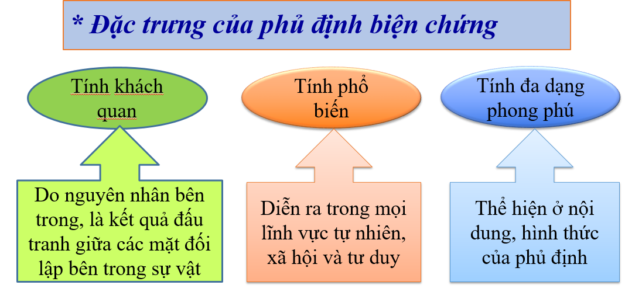

**SLOT 6 – LÝ LUẬN NHẬN THỨC**

* **Nguyên tắc lý luận của CNDVBC**
  + thừa nhận thế giới vật chất tồn tại khách quan bên ngoài và độc lập với ý thức con người
  + công nhận cảm giác, tri giác, ý thức nói chung là hình ảnh chủ quan của thế giới khách quan
  + lấy thực tiễn => kiểm tra hình ảnh đúng, hình ảnh sai của cảm giác, ý thức nói chung
* Thực tiễn: ***hoạt động vật chất có tính mục đích, mang tính lịch sử - xã hội của con người, nhằm cải biến tự nhiên và xã hội.***

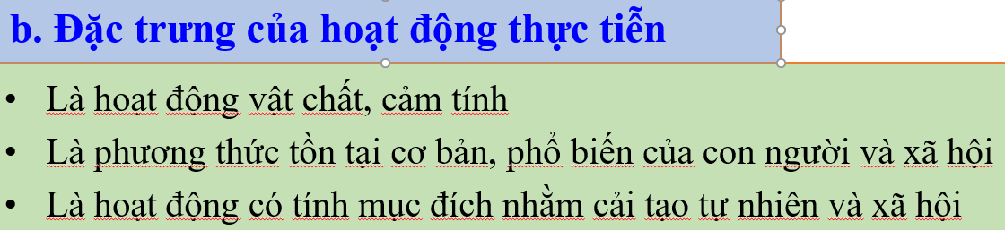

**C, Các dạng HĐ thực tiễn**

* HĐ SX vật chất
* HĐ chính trị XH
* HĐ thực nghiệm khoa học

**D, Vtro thực tiễn**

* cơ sở, động lực của nhận thức ( cung cấp tài liệu cho nhận thức của con người)
* mục đích của nhận thức
* tiêu chuẩn để kiểm tra chân lý

**E, giai đoạn qtrinh nhận thức**

* ***Trực quan sinh động (Nhận thức cảm tính):*** là sự phản ánh trực tiếp khách thể thông qua các giác quan
* ***Tư duy trừu tượng (Nhận thức lý tính):*** Thông qua tư duy trừu tượng, con người phản ánh sự vật một cách gián tiếp, khái quát và đầy đủ hơn

**D, Chân lý**

* Là tri thức (phản ánh đúng hiện thực hách quan) Được thực tiễn kiểm nghiệm

=>> **Quan niệm của CNDV về chân lý (**sản phẩm của quá trình nhận thức**)**

là tri thức phù hợp với hiện thực khách quan mà nó phản ánh, và được thực tiễn kiểm nghiệm

* Tính chất:
  + Khách quan
  + Tương đối tuyệt đối
  + Cụ thể

**Slot 7 – CNDV Lịch sử**

**Sản xuất:** Vật chất, tinh thần, con người

* **SX vật chất:** quá trình sử dụng công cụ lao động tác động vào tự nhiên cải biến các dạng vật chất của giới tự nhiên nhằm tạo ra của cải vật chất thỏa mãn nhu cầu tồn tại và phát triển của con người.
* LLSX và QHSX có mối qhbc, LLSX đóng vai trò quyết định nhưng QHSX có tác động trở lại
* ***cơ sở hạ tầng và kiến trúc thượng tầng (có qh biện chứng với nhau trong đó CSHT đóng vtro quyết định, KTTT có tác động ngược trở lại)***
  + **CSHT:** toàn bộ những quan hệ sản xuất hợp thành cơ cấu kinh tế của xã hội
    - QHSX mầm mống => ảnh hưởng
    - QHSX thống trị => Chi phối
    - QHSX tàn dư => ảnh hưởng
  + **KTTT:** Tư tưởng XH với n~ thiết chế tương ứng
* **Hình thái Kinh Tế-XH:** Cộng sản nguyên thủy => Chiếm hữu nô lệ => PK => TBCN => XHCN. Gồm
  + **LLSX**
  + **CSHT (QHSX)**
  + **KTTT**

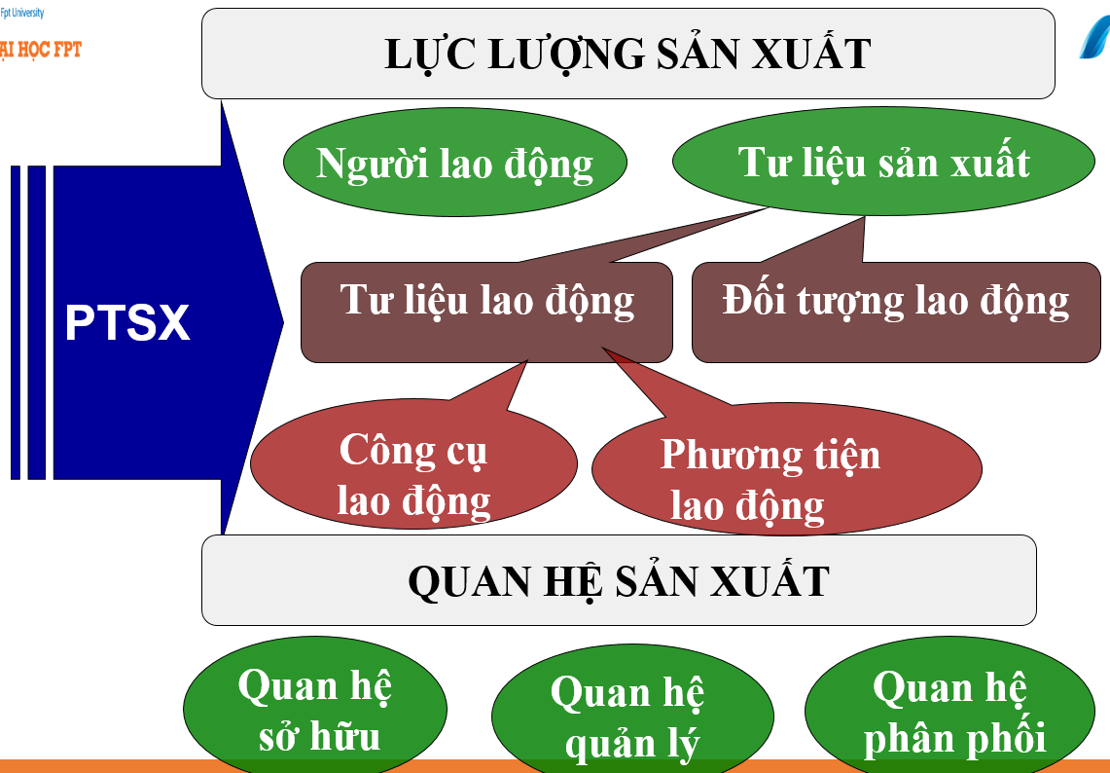

**SLOT 8 – Giai cấp và dân tộc**

* **Giai cấp**
  + Dấu hiệu quy định địa vị của các Qh giai cấp là các mối qhe kte- vật chất
  + Thực chất là qhe giữa bóc lột và bị bóc lột
* Nguồn gốc trực tiếp: chế độ chiếm hữu tư nhân về tư liệu sx
* Kết cấu xh có giai cấp
  + Gc cơ bản:
  + Gc k cơ bản
  + Tầng lớp trung gian
* Đấu tranh gc là tất yếu :
  + Đối lập về lợi ích căn bản k thể điều hòa được
  + ĐTGC là đấu tranh của tập đoàn người to lớn có lợi ích căn bản đối lập nhau trong PTSX nhất định
  + Thực chất là cuộ đấu trnh của quần chúng lđ bị áp bức, bóc lột chống lại gc áp bức
* Chìa khóa giải quyết qh giữa LLSX – QHSX
* **Dân tộc :** cộng đồng ng ổn định

**SLOT 9 – Nhà nước =>** ra đời cùng giai cấp xã hội

* **Nguồn gốc :** 
  + Sâu xa : do chế độ tư hữu
  + Trực tiếp : Mâu thuẫn giai cấp xh gay gắt k điều hòa được
* Bản chất: tổ chức chính trị của **giai cấp thống trị về mặt kinh tế** nhằm bảo vệ trật tự hiện hành và đàn áp sự phản kháng của gc khác
* **Các kiểu nhà nước:**
  + Cơ bản: (của gc thống trị)
    - Chiếm hữu nô lệ
    - Phong kiến
    - Nhà nước tư sản
  + Đặc biệc: Vô sản ( của dân)

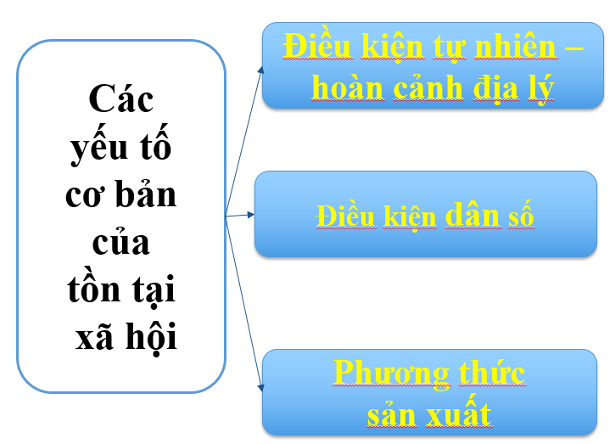

**SLOT 10** – TỒN TẠI XÃ HỘI

* Tồn tại xh: Toàn bộ
  + **sinh hoạt vật chất**
  + **những điều kiện sinh hoạt vật chất**  trong những giai đoạn lịch sử
* ***ý thức xã hội:***

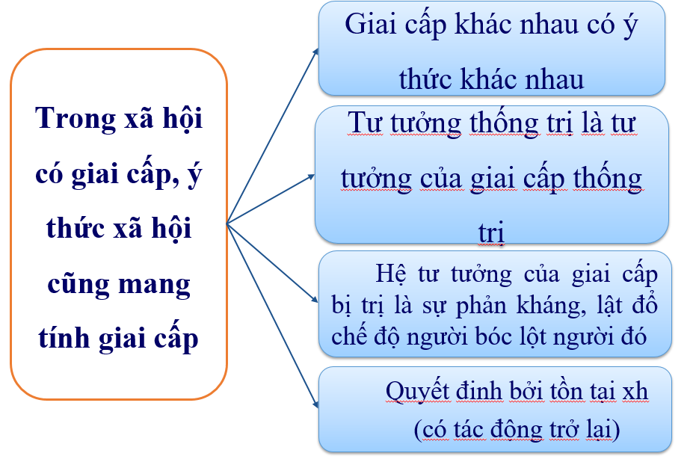

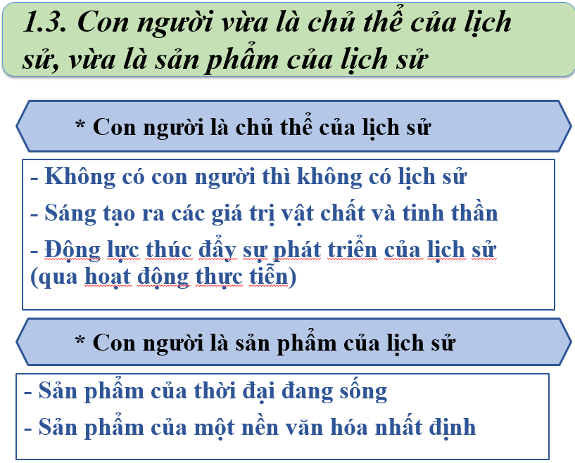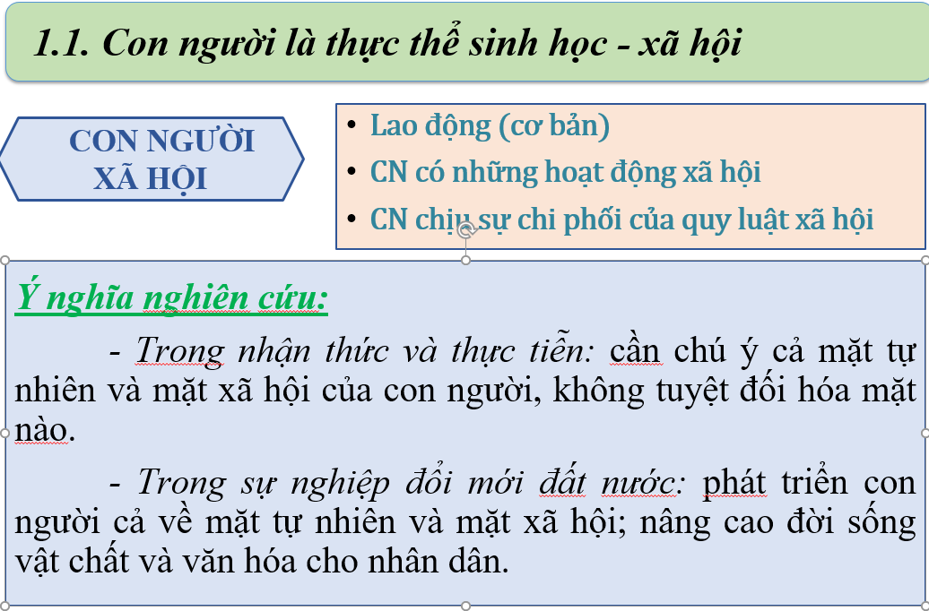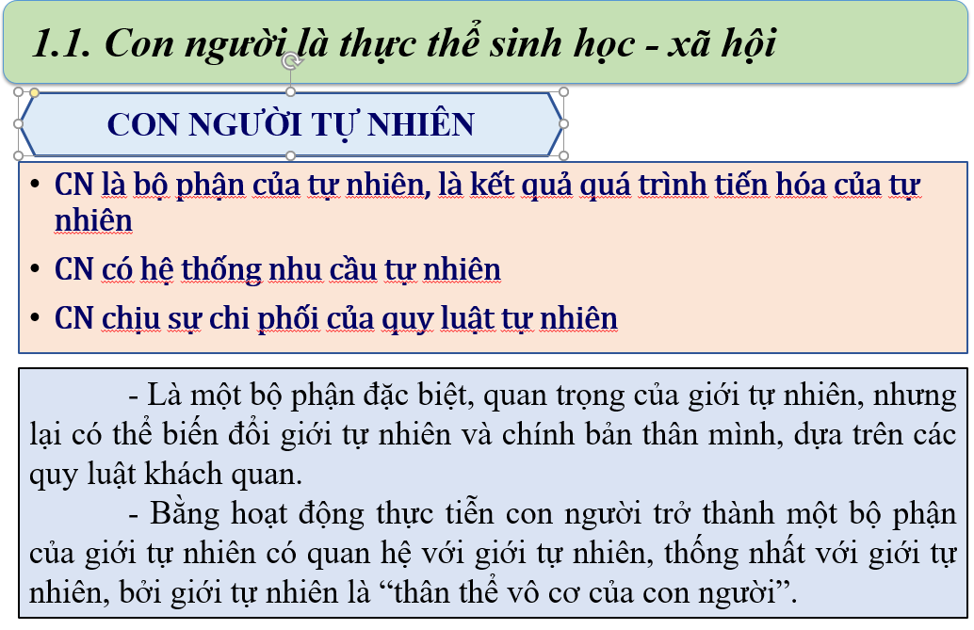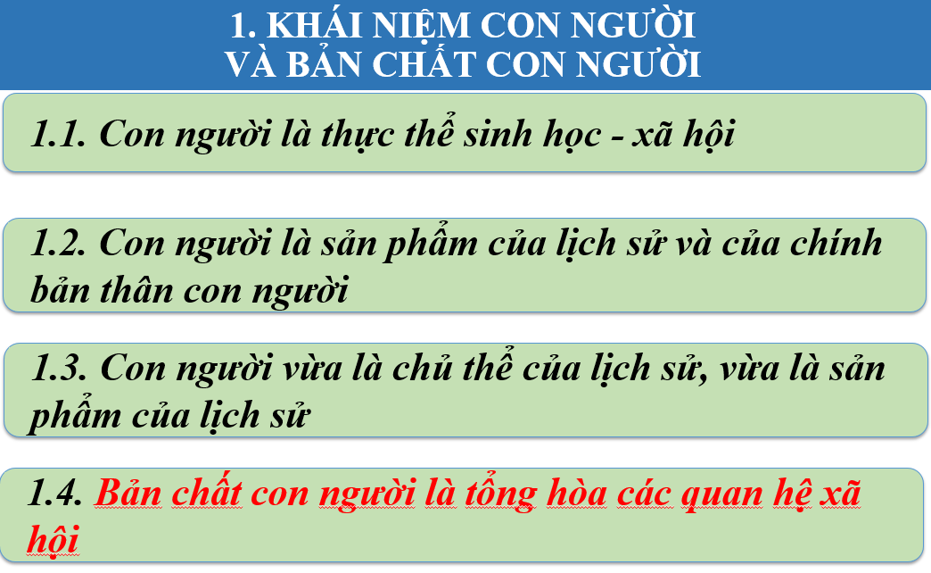**SLOT 11** – CON NGƯỜI

**SLOT 12** – QUAN HỆ CÁ NHÂN VÀ CON NGƯỜI

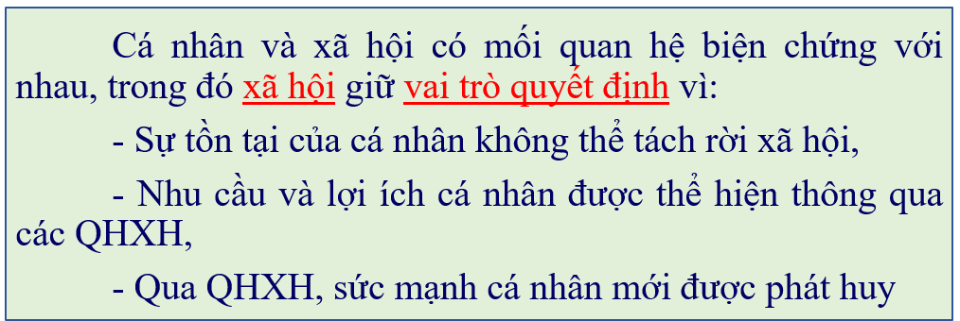

* Cá nhân: con người cụ thể
* Xã hội: các các nhân hợp thành => quyết định cá nhân
* Quần chúng nhân dân: bộ phận có cùng **lợi ích căn bản**
* Vĩ nhân: n~ người kiệt xuất ở lĩnh vực Kinh Tế, Ctri, XH, nghệ thuật…
* Lãnh tụ: N~ người kiệt xuất trong việc lãnh đạo QCND đấu tranh